- GAIA: GIZARTE HEZKUNTZA IKERKUNTZA: OINARRIZKO KONTZEPTUAK
Ikerketa → Saiakera da, honen bidez errealitatea ezagutu, ulertu, esplikatu eta aldatu daiteke.
Ikerkuntza = eskarmentua + arrazonamendua
Ikerketaren ezaugarriak:
- Sistematikoa eta kontrolpean, enpirikoa, ezagutza berrien sortzailea eta publikoa.

Hezkuntza ikerkuntza → Hezkuntzako gertakizunen ezagutza, azalpena eta ulermena lortzeko eta halaber gizarte- eta hezkuntza-arazoak ebazteko erabiltzen diren método, prozedura eta tekniken azterketa eta gauzapena

Prozesu orokorra:
- Ikerkuntza arazoa formulatzea:
  - Kezka planteatu, adituei kontsultatu, idatzitakoaren azterketa, arazoa formulatu.
- Metodoaren hautaketa eta planifikazioa:
  - Metodo kialitatibo edo kuantitatibo; diseinu esperimentala. Etnografía edo deskribatzailea; aldagaien definizioa.
- Landa koadernoa. Datuen bilketa:
  - Landa-koadernoa: esperimentua, esku hartzea. Datuen bilketa: eskalak, testak, entrebistak, behaketa.
- Datuen analisia, interpretazioa eta konklusioen formulazioa:
  - Analisia eta interpretaioa estatitika, triangelaketa eta konklusioak.
- Ikerkuntza txostenaren erredakzioa:
  - Arazoen planteamendua, metodologiaren deskribapena, emaitzak eta konklusioak.

2. GAIA: GIZARTE HEZKUNTZA IKERKUNTZAREN METODOLOGI ANIZTASUNA
Paradigma zer da? Paradigmak ikerketan erabiltzen dira zehazteko nolakoa izango den errealitatea ikusteko era. Ikuspuntu desberdinak eduki ditzakegu ikerketa arazoak behatzeko
Paradigma dimentsioak:
- Dimentsio ontologikoa. Izaera.
- Dimentsio epistemologikoa. Ikertzailearen rola
- Dimentsio metodologikoa. Prozedura, edo nola gauzatuko da ikerketa
Ikerkuntzari dagokionez, 3 paradigmaz mintzatzen da. Bakoitzak mundua ulertzeko era, arazoak, helburuak eta metodologiak diferenteak ditu. Nahiz eta desberdintasun handiak egon, konpetentzia egoera baino gaur egunean elkarbizitzako joera dagoela ere esan daiteke.
Paradigma motak:
- Paradigma positibista🡪 arrazionalista/ kuantitatiboa/frogagarria. Behaketa sistematikoa eta esperimentazioa ditu zutabeak. Ezagupen sistematikoa, frogagarria, konparagarria, neurgarria eta errepikarra bilatzen da. Gertakarien esplikazio kausala. Metodo hipotetiko-deduktiboa jarraitzen du (hipotesiak, datuen bilketa objektiboa eta datuen tratamendu estatistikoa). Helburua ezagupena zabaltzea. Frogagarria ez dena alde batera utzi.
  - Dimentsio ontologikoa 🡪 Objetiboa
  - Dimentsio epistemologikoa 🡪 Kanpoko rola, egoera bat ebaluatuko du tresna batzuen bidez informazioa lortzeko.
  - Dimentsio metodologikoa 🡪 Kuantitaboa
- Paradigma interpretatzailea 🡪 Ulermen sakon bat lortzea eta ondoren interpretazio batera iritsi ahal izateko. Deskripzio aberatsak klabeak izango dira. Ulermena garrantzi handia. Metodologia kualitatiboa. Tresnak: galdetegi irekiak, behaketa (parte-hartzailea), elkarrizketa irekiak edo erdi egituratua, talde fokalak (elkarrizketa modukoak baina talde batekin)
  - Dimentsio ontologikoa 🡪 Subjetiboa,deskribatzailea
  - Dimentsio epistemologikoa 🡪 Parte-hartzailea. Errealitatera gerturatu.
  - Dimentsio metodologikoa 🡪 Kualitatiboa
- Paradigma kritikoa/soziokritikoa 🡪 Gako printzipala errealitatearen aldaketa, transformazioa, horretarako interpretatu baina beste pausu bat eman behar da. Ikertzailea eta ikergaia bat, barruko rola. Metodologia Kualitatiboa gehienbat, baina baita kuantitaboa. Metodologia mistoa.
  - Dimentsio ontologikoa 🡪 Transformatzailea
  - Dimentsio epistemologikoa 🡪 Barruko rola, errealitatearen parte-hartzailea. Praktiketatik abiatuta.
  - Dimentsio metodologikoa 🡪 Kualitatiboa gehienbat, baina baita metodologia mistoa.

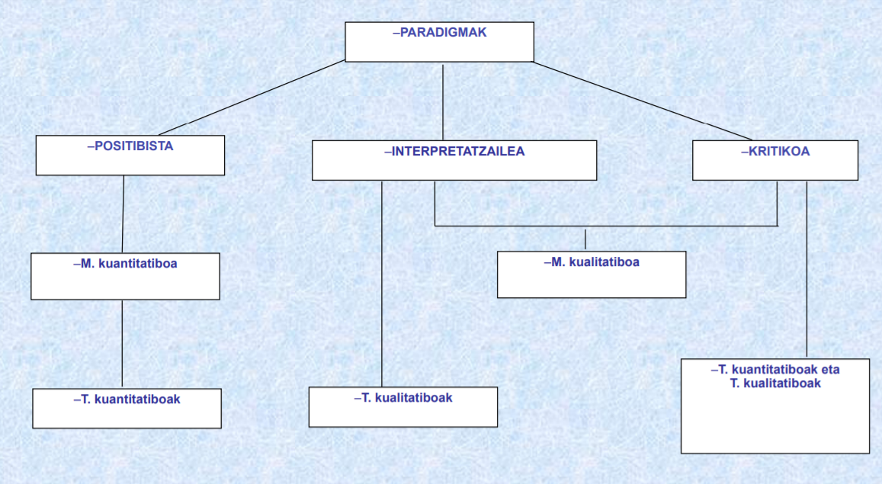

Metodologia kuantitatibo eta kualitatiboa ezaugarriak. (En negrita lo del PP-a)
 | KUANTITATIBOA | KUALITATIBOA
Ezaugarri orokorrak | Datuak, objetibotasunak, lagina, frogagarria.  Egiaztagarria  Neurketa kontrolatua  Emaitzetara bideratua | Subjetibotasuna, deskribatzailea, sakonagoa.  Deskribatzailea  Kontrolik gabeko behaketa edo ikerketa bat  Prozesuetara bideratua
Ikerkuntza arazoak | Teorikoak  Beste inguruneak martxan jartzeko momentuan | Bizitza eta errealitatearen pertzepzioa, sentsazioa eta beharrak
Diseinua | Aldez aurretik eta kanpotik erabat finkatua  Diseinua estua, zehaztutak daude pausuak | Irekia eta malgua  Malgutasuna, ez zorrota, ez zehatza
Datu bilketarako teknikak | Galdera itxiak, inkesta, testa, behaketa sistematikoa, elkarrizketa itxia  Tresna baliodun eta fidagarriak: testak, proba objetiboak, behaketa sistematikoa, … | Galdera irekiak, elkarrizketa irekia edo erdi egituratua, talde fokala  Teknika kualitatiboak: behaketa kualitatiboa, elkarrizketa
Datuen azterketa interpretazioa | Analisi estatistikoa (trena: SSPS)  Estatistika teknikak | Transkribatu, kategoria sistema sortu (metakategoria+kategoria+subkategoriak), kodifikazioa, analisia (analisi kualitatiboa egiteko tresnak:programa Atlas-ti, NVIVO)  Kategorizazioak, azalpenka, triangelaketa
Konklusioak | Helburua: hipotesiak baieztatzea  Aurresateak, legeak  Zehatzagoak | Deskribapen sakonak, balorazioak…  Zehaztapen maila txikia
Kalitate irizpideak | Barne (fidegarritasun maila. Horretarako erreferentziak, marko teorikoa ondo sortu, kalitatezko ikerketa) eta kanpo (orokortzeko prozesuarekin lotuta dago) baliotasuna  Objetibotasuna | Sinesgarritasuna (barne baliotasuna) eta transferigarritasuna (kanpo baliotasuna)  (kontzeptuak desberdinak izan arren, definizioa berdina da. Kontzeptualizazioa garrantzitsua da).
Kuantitabismo eta kualitatibismoaren arteko eztabaida
Kuantitatiboa objetiboagoa, kualitatiboa subjetibotasuna. Hauen konbinaketaren aldeko teoriak: integrazioa. Metodologia mistoa da.
Ikerketa prozesuan metodo kuanti eta kualien arteko konbinaketa aldarrikatzen da, ikerkuntza-arazoei erantzun osatuagoa emateko. Ikuspegi desberdinetatik gertakariak ezagutzea onuragarria da.
Integraziozko oinarrizko estrategiak:
- Osaketa. Bi bisio independiente txostena idazterakoan. Alde batetik, bisio kuantitatiboa eta bestaldetik bisio kualitatiboa. Ez dira nahasten. Galdetegia bitan banatzen da, atal kualitatiboa eta atal kuantitatiboa.
- Konbinazioa. Metodologia bat nagusia izango da, eta bestea bigarren mailakoa izango da. Bata bestearen hutsuneak osatzeko.
- Triangelaketa. Errealitate berdinaren inguruan bisio ezberdina izatea ahalbidetzen du. (adibidez, galdetegia eta elkarrizketa erabiltzea galdera bakoitzean). Errealitatea era sakonagoan aztertzeko.

3. GAIA: ERREFERENTZIA BIBLIOGRAFIKOAK
Zertarako erabili erreferentzia bibliografikoak?
- Oinarrizko ideiak, adituen ikuspegiak ezagutzeko…
- Ikerkuntza-arazoaren ikerkuntza-testuingurua zehazteko
- Iturri ezberdinak: primarioak, sekundarioak…
Iturri primarioak: Lehen eskuko informazioa
- Orokorrak:
  - Hiztegiak
  - Entziklopediak
  - Eskuliburuak (handbooks)
  - Espezifikoak:
    - Aldizkariak
    - Ikerkuntza-txostenak eta ikerkuntza proiektuak
    - Kongresuetako aktak
    - Doktorego-tesiak
Iturri sekundarikoak: Primarioen laburpenak, sintesiak eta primarioak aurkitzeko tresnak.
- Berrikuspenak: sintesiak, bildumak, aipamenen artikuluak
- Liburutegien katalogoak
Iturri Baseak:
  - ERIC
  - TESEO
  - DIALNET
IRADOKIZUN BATZUK:
- Ahal izanez gero iturri primarioak
- Berrienetatik hasi
- Egile aipatuenak ikusi
- Ikertzaile garrantzitsuenetik hasi

APA ARAUAK:
Nola jarri testu barruan
2 autore (Santos & Bueno, 2022)
3 autore (Santos et al., 2022)
- Zeharkako zitak edo parafrasia:
Kasu hauetan beste baten ideia berezko hitzekin jartzen da. Testudeiaren arauek jarraitzen dute.
Ereduak:
- Huizinga-ren (1952) arabera nobleziaren berezko ezaugarriak dira ohitura onak eta modu dotoreak, gainera justiziaren praktika eta herriaren babeserako lurraldeen defentsa.
- Horrela agertzen dira Espainiako, Frantzia eta Ingalaterrako monarkia handiak, zein gerra desberdinetan Europako hegemonia eskuratzen saiatu ziren (Spielvogel, 2012).
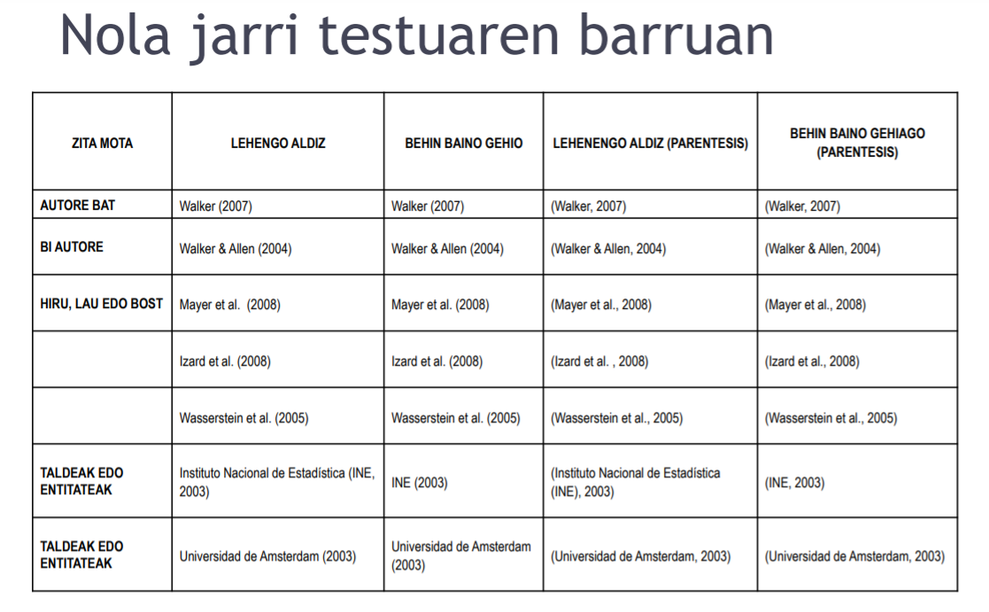

Zitak 40 hitz baino gutxiago baditu jartzen da testuko gorputzaren zati bezala, kakotxen artean eta bukaeran parentesi artean seinalatzen da erreferentziaren datuak.
Ereduak:
- Emaitzak analizatzerakoan Liu-k (2010) azpimarratzen du: “ikasle guztiak….” (74. or.).
- Aurreko ikerketen emaitzak analizatzerakoan aurkitzen da “Ikasle guztiak…” (Machado, 2010, 74. or.) / (Machado, 2010:74).
Zitak 40 hitz baino gehiago baditu lerrokatuta idatzi behar da paragrafo batean aparte, komatxorik gabe, ezkerrera eta 2 tabuladore-espaziorekin. Zita guztiek espazio bikoitzera joan behar dute.
Ereduak:
- Maquiavelo-k (2011) baieztatzen du: xxxxxxxxxxxxxxxxxxxxxxxxxxxxxxxxxxxxxxxxxxxxxxxxxxxxxxxxxxxxxxxxxxxxxxxx. (23. or.)
- Herriaren opresioa ulertzea erreza da: xxxxxxxxxxxxxxxxxxxxxxxxxxxxxxxxxxxxxxxxxxxxxxxxxxxxxxxx.(Maquiavelo, 2011, 23. or.)
Nola idatzi erreferentzia bibliografikoen zerrenda?
Alfabetikoki antolatzen dira erreferentziak eta sangria frantzesa erabiltzen da.
Urte eta egile berdineko 3 artikulu baldin badaude:
- Santos, A. (2022a) --------
- Santos, A. (2022b) ---------
- Santos, A. (2022c) ----------
Lehenengo bakarkako egileak; gero bi autore; eta gero hiru autore…
- Santos, A. (2021)
- Santos, A. (2022)
- Santos, A., & Bueno, J. (2019)
- Santos, A., Bueno, J., &Etxegarai, A. (2018)

- LIBURUAK
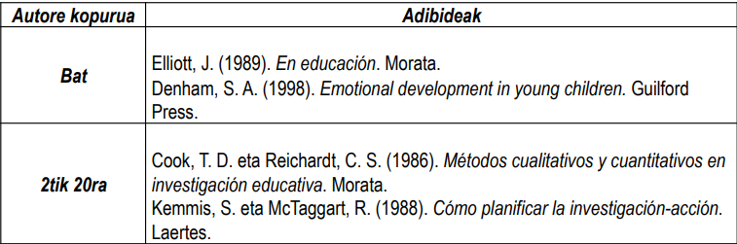
* Abizena, izena, urtea, liburuaren izenburua, argitaletxearen izena
- LIBURUAREN KAPITULUAK
Era orokorra:
Egilea, A. A, Egilea B. B. eta Egilea C. C. (urtea). Kapituluaren izenburua.
In A. Editorea, B. Editorea eta C. Editorea (Arg.), Liburuaren izenburua (xxx-xxx or.). Argitaletxea.
Adibidea:
Fernández-Berrocal, P. eta Extremera, N. (2007). Inteligencia emocional y salud. In J. M. Mestre & P. Fernández-Berrocal (Arg.), Manual de inteligencia emocional (173-187 or.). Pirámide.

- ALDIZKARIZKO ARTIKULUAK
Era orokorra:
Artikuluak: Egilea, A. A., Egilea B. B. eta Egilea C. C. (urtea). Artikuluaren izenburua. Aldizkariaren izenburua, bolumen(zenbakia), orriak-orriak
Adibidea:
Herbst-Damm, K. L. eta Kulik, J. A. (2005). Volunteer support, marital status, and the survival times of terminally ill patients. Health Psychology, 24(05), 225-229.
Chóliz, M., Fernández-Abascal, E. G. eta Martínez-Sánchez, F. (2012). Infant crying: pattern of weeping, recognition of emotion and affective reactions in observers. The Spanish Journal of Psychology, 15(3), 978-988.
- WEBGUNEA
Adibidea:
Torres, J.F. (2022) Investigación socioeducativa. http://www.educación.com
Datarik ez dakigunien eta autore berdinek beste bat deko eta datagaz, beti data gabe ipini lehenengo.
Erreferentzi bat beste baten erreferentzia barruan:(Santos, 1975 aipatua Bueno, 2022) Bibliografian Bueno, 2022 bakarrik ipini behar da.

4.GAIA: IKERKUNTZAREN PLANGINTZA
Ikerketa, ikerketa arazoa→ ikerketa galdera, helburuak, hipotesiak, aldagaiak (mendekoa, askea eta kutsadurazkoak) eta 5 ikusiko ditugu gai honetan.
Ikergaia: zertaz ari gara
Ikerketa arazoa: egoera baten arazoa
Helburuak: zer lortu nahi den
Hipotesiak: zure ustetan izan daiteken arrazoiak
1.- IKERKUNTZA-ARAZOAREN KONTZEPTUA ETA GARRANTZIA
Ikerkuntza-gaia→ ezagutza-eremua zabala da
Ikerkuntza-arazoa→ gai baten alderdi bati buruz kezka, zehazki zer den jakin nahi duguna.
Ikerketa-gai bat izango dugu eta ikerketa-arazoa zehaztu behar dugu.
Zeri buruz ikertzen ari gara? Zer da konkretuki aztertu nahi duguna? Eremu zabal batetik espezifiko batera iristeko.
Metodologia ezberdinak daude (kuali, kuanti eta mixtoa) = planteamendu ezberdinak
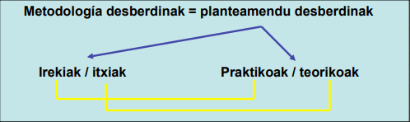
Irekiak→ metodologia kuali→ praktikoak
Itxiak→ metodologia kuanti→ teorikoak

IKERKUNTZA-ARAZOEN JATORRIA. NONDIK DATOZTE?
- Teorikoak:
  - Teoria probatu
  - Teoria arazo berrietara
  - Esplikazioaren falta
  - Zientzia batetan lortutako aurkikuntzak besteetara aplikatu
- Aurretiko ikerketak:
  - Beste kezkak, beste ikerketa batzuk ikusterakoan sortzen den interesa
  - Hutsuneak, kontraesanak
  - Interesgarriak errepikatu, ikerketa bat errepikatu nahi dugunean
- Eguneroko esperientzia
  - Ikusten ditugun hutsuneak gure ikerketa aurrera eramateko
- Beste batzuk:
  - Jakin-mina, ikerketaren abiapuntua (teorikoa edo praktikoa) zein den jakin behar dugu
  - Derrigorrezkoa: agindu, enkargatu…
IKERKETA-ARAZOAREN KONTZEPTUA ETA GARRANTZIA
Formulazio egokia ezinbesteko pausua da gerorako:
- Helburuak, hipotesiak…
- Ondorengo lanak baldintzatu: ikerketak, aplikapenak, ikerketa-lerroak…
Zeregin zailenetakoa da garai kreatiboena
Beraz, ongi pentsatu eta aukeratu behar da
1.1.- IKERKUNTZA-ARAZOAREN AURKEZPENA
- Ez dago arautegirik
- Modu ezberdinetan
  - Galdera moduan
  - Jarduera/ekintza moduan
- Aurkezpena: sinplea, argia, termino zehatzak

- Prozesu tipikoa:
  - Ikerkuntza-araloa/gaia hautatu
  - Ikerkuntza-arazoa identifikatu/mugatu eta baloratu
  - Ikerkuntza-arazoa formulatu
Galdera moduan formulatutako ikerkuntza-arazo batzuk
- Unibertsitateko ikaslegoak erabiltzen dituen ikaste estrategietan ba al daude desberdintasunak, karreraren arabera?
- Ikaste-estrategietan prestakuntza jaso duten ikasleek lortzen al dute errendimendu altuagoa jaso ez dutenek baino?
Hipotesi eta galdera berdinak egongo dira, adibidez, bi galdera daude ba bi hipotesi egongo dira
2.- HELBURUAK
Ikerketaren helburua: ikertzaileak lortu nahi duena ikerketaren bitartez
Formulazioa:
- Adimenak errendimenduak eragiten ote duten zehaztu
- Baloreen garapenean oinarritutako programa bat ebaluatu
- Modelo baten egokipena baloratu
- Analizatu
- Miatu
- Deskribatu
- Azaldu
- Definitu
- Hobetu, paradigma kritikotik abiatu
- Sakondu
- Informatu
- Gauzatu

3.- HIPOTESIEN IZAERA
Definizioa: “bi edo aldagai gehiagoren arteko erlazioari buruzko baieztapen frogagarria”
- Fenomeno baten esplikazioa bezala kontsidera daiteke. Guk pentsatzen duguna aurreratzen da
- Ikerketa-prozesuaren gida dira hipotesiak
- Hipotesiak askotan, teoria eta errealitatea kontrastatzeko balio dute
- Gomendagarria da hipotesiak teorikoki justifikatzea, ahal bada.
3.1.- HIPOTESIEN JATORRIA
Zeintzuk dura hipotesi zientifikoak lortzeko iturri nagusienak?
- Aldez aurretik egindako ikerketak:
Abiapuntua:
- Beste ikerketa konkretuak
- Beste ikerketetan egiaztatu edo ezeztatu diren hipotesiak beste egoeratan aplikatu emaitzak orokortzeko asmoz
- Adibidez: DBHko ikasleek errazago ikasten dutela zaratarik gabe aurkitu da
3.2.- HIPOTESIEN FORMULAZIOA
- Erlazio hutsa: “gazteak, helduak baino kreatiboagoak dira”
- Eragina: “egokitze sozial altua ematen bada, sormenerako gaitasuna handia izango da”
- Kausa-efektua: “frustrazioak agresibitatea sortzen du”
Adibideak:
- Lantalde baten gatazka-maila osoa altua bada, produkzioa baxua izango da
- Azterketarako galdera-motak jakiteak, errendimendua ez du hobetzen
Hipotesien betebeharrak:
- Arazoari egokituak
- Zehatzak
- Frogagarriak
- Sinpleak
ADIBIDEAK:
- Helburua: ikaste estrategietan oinarritutako programa baten eraginkortasuna ezagutu
- Arazoa: ikaste-estrategien irakaskuntzak eragina izenen al du fisikako kontzeptuak bereganatzean?
- Hipotesia: fisikko kontzeptuen ezagutzan puntuazio altuagoa lortuko dute ikaste-estrategietako ikastaroetara joan direnak joan ez direnak baino
4.- IKERKUNTZA-ALDAGAIAK
4.1.- ALDAGAIAREN IZAERA ETA DEFINIZIOA
Zer da? Aldakortasunak definitzen du aldagaia eta kasu batetik bestetara aldatzen den ezaugarria
Adibideak:
- Sexoa
- Eredu linguistikoak: A, B, D…
- Tenperatura: 18, 24,...
- Adimena: 94, 106,...
- Irakaslearen metodoa: tradizionala, aktiboa
Aurkako kontzeptua: konstantea (kasu guztietan balio bakarra)
4.2.- ALDAGAIEN SAIKAPENAK
4.2.2.- IRIZPIDE METODOLOGIKOA
- Aldagai askea: ikertzaileak kontrolatu edo manipulatu egiten dituen faktoreak. Hauek eragina izango dute behatu nahi diren fenomenoetan (Mendeko aldagaia)
  - Adibidez: Alkoholaren kontsumoak duen efektua odol presioan. (Alkohola manipulatu dezakegu, beraz aldagai askea da. Subjetu bati tekila eta beste bati sagardoa eman dezakegu); Azukrearen kontsumoak duen efektua pisuak (aldagai askea azukrea eta mendeko aldagaia pisua); edo tabakoaren efektua erresistentzia fisikoak (aldagai askea tabakoa eta mendekoa erresistentzia fisikoa)
- Mendeko aldagaia: aldagai askearen arabera, agertzen, desagertzen edo aldatzen den ezaugarria.
- Aldagai partehartzaileak/ kutsadurazko partehartzaileak: askeak ez diren aldagaiak baina mendekoan eragin dezaketenak:
  - Sukjektuen ezaugarriak
  - Ikertzaile-esperimentatzailearen jokabidea
  - Ikerketaren egoera
  - Neurgailuen akatsak
  - Datuen bilketarekin lotutakoa
    - Adibidez: Azukrearen kontsumoak duen efektua pisuan ( kutsadurazko aldagaia pertsonaren metabolismoa)
Aldagaien adibideak:
Ikerketa bat aztertzeko:
- Alkoholaren kontsumoak duen efektua odol presioan
- Azukrearen kontsumoak duen efektua pisuan
- Tabakoaren efektua erresistentzia fisikoan
4.2.4. DUNKIN ETA BIDDELEREN EREDUA
Aldagaien sailkapena egiteko eredua, dunkin eta biddelerek proposatu zuten. Proposatutako sailkapenaren arabera hurrengo aldagaiak aurkitzen ditugu:
- Seinale aldagaiak: Irakaslearen inguruko ezaugarri propioak dira. irakasle aldagaiak, irakaslearen profila kontuan hartzen du. Beraren inguruko ezaugarri propioak
- Testuiunuguru aldagaiak: Bi ardatze hartzen ditu kontuan, alde batetik ikastetxe testuingurua (tamaina, gela kopuru, eredu linguistikoa, …) eta bestetik ikaslearen ezaugarriak. (adina, genero, motibazio maila, hizkuntza, kultura, …)
- Prozedura aldagaiak: Irakasle eta ikasleen arteko harremanak gela barruan nolakoak diren kontuan hartzen ditu. Eta ikasleen arteko eragina ere bai. Adibidez: klaseko giroa, irakaslearen jokabideak gelak, ikaslearen jokabideak, dedikazio denbora, ikasleen galderak, …
- Produktu aldagaiak: Ikaslean zentratuta ze aldaketa mota ematen diren, bai epe laburrean bai epe luzera begiratuta. Aldaketa intelektualak, sozialak, emozionalak, ikaskuntza emaitzak, garatutako gaitasunak, …

5.GAIA: IKERKUNTZA DISEINUAK
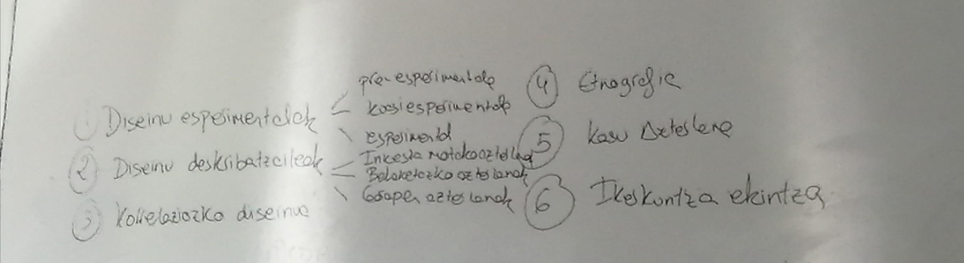
Diseinuak ikuspegi global bat ematen dio ikerketari. Diseinuak bidea irekiko digu ze nolako parte hartzaile eta aldagai kontrolatuko ditugune eta ze ikuspegi globala izango duen gure ikerketak.
3 diseinu globak desberdinak:
- Ikerkuntza-diseinu esperimentalak:
3 azpi-mota:
- Ikerketa pre esperimentala: Paradigma positibistarekin lotuta dago. (kuantitatiboarekin lotuta, fidagarria izan behar du). Diseinuaren oinarria da ikertzaileak aldagai askea kontrolatu edo manipulatzen dela eta honek mendeko aldagaiean eragina izango duela. Aldi berean aldagai arrotza kontuan izan behar dugu. Kausa efektua nahi dugu lortu. Helburua: kausalitate erlazioak aztertzea izaten da eta hipotesien frogaketa.
Adibidez: azukrea (aldagai askea, kontrolatzen edo manipulatzen duguna) eta pisua (menpeko aldagaia). Fisiologia kontuan edukiz (aldagai arrotza, kutsadurazko edo partehartzailea, eragina izan ahal dutenak mendeko aldagaian baina ikertzaileak kontrolatzen ez duena)
*Desberdindu: laborategi esperimentuak eta landa esperimentuak:
Laborategiko esperimentuetan bi aldagia kontuan izan behar dira: Barne baliotasuna (ikerketaran fidagarritasun maila, kalitatea edo ikertzailearen kontrola) eta kanpo baliotasuna (orokortasuna, hau da, emaitzak noraino orokortu ahal diren). Ikertzaileak sortzen duen egoera bada horregaitik, artifizialtasun maila du. Laborategi esperimentuak barne baliotasun handiagoa izango du, baina, aldi berean, kanpo baliotasun txikiagoa.
Landa esperimentuetan testuinguru erreal batean ematen den esperimentua da. Barne baliotasun txikiagoa izango du, baina, aldi berean, kanpo baliotasun handiagoa izango du eszenarioa erreala delako. Naturaltasuna galtzen da. Adibidez: hiru klaseak gela berean jartzea beraiei aztertzeko, beraien testuingurua berdina da, eskola, baina ez da jarraitzen zuen dinamika berdina izango, horregatik naturaltasuna galtzen da. Ez da manipulatzen testuingurua, hau da, beraien egunerokotasuna hartzen da oinarritzat.
Froga piloto moduan erabiltzen dira diseinu/ talde bakarreko pre-post diseinua pre esperimentalak. Hau egiteko, talde txiki batean ikerketa egiten da, modu honetan ikerketa hori egiteko aurrez diseinatutako tresnak baliagarriak direla ziurtatu ahal izateko.
Adibidez, DBH4 gela hartu(bakarra) eta datuak bildu, testak pasa programa aplikatu baino lehen. Gero programa aplikatuko litzateke eta gero test berdina erabiliko litzateke ikusteko ze emaitz izan diren. Ez dago kontrol eta talde esperimentalik, beraz bere fidagarritasuna galtzen du honek.
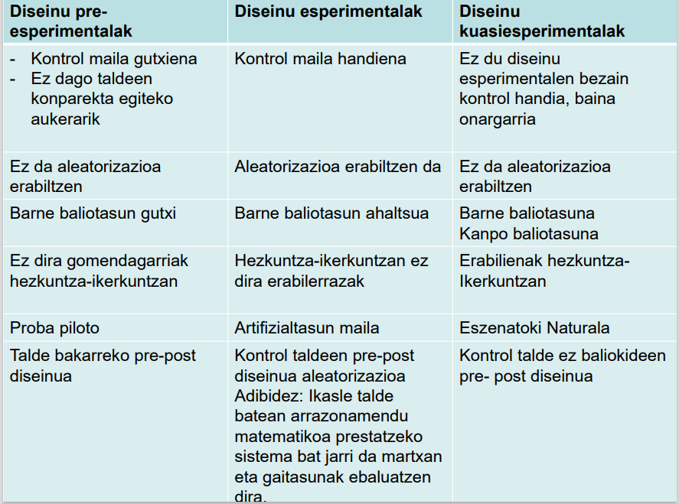
Kontrol maila esan nahi du, konparaketa egiteko taldea edukitzeari, ikertu nahi den taldea kontrol taldearekin konparatu ahal izatea. Beraz, kontrola ez edukitzea esan nahi du ez dagoela kontrol talderik.

- Diseinu esperimentalak: kontrol taldea, pre-post diseinua eta aleatorizazioa egiten da, honek kanpo baliotasuna bajatu egiten du eta barne baliotasuna handiagotu. Talde homogeneoak bilatzen dira diseinu mota honetan. Eszenatokia ez da naturala, egunero jarraitzen zen dinamika aldatzem delako. Adibidez: DBH4a eta DBH4b aztertzeko. Bi taldeetan jarriko dira, homogeneotizazioa bilatuz. Hau da, dbh4a eta dbh4b taldeak kontuan hartuz 30 emakume, 16 gizonak eta nota hoberenak duten 5 pertsonak badaude, hauei banatu bi taldeetan, horrela lehenengo taldea 15 emakume, 8 gizonak eta nota hoberenak duten 3 pertsonak egongo dira eta beste taldean beste erdia. Guk sortu dugu talde bat esperimentala eta betse bat kontrol taldea.
- Diseinu kuasiesperimentala: Kontrol taldea ez baliokideen pre-post diseinuak. DBH4 A (Kontrol taldea, betiko edukia) eta DBH4B (Esperimentazio taldea, programa txertatu) Pretest eta postesta biei pasatze zaie. Esku hartzea edo esperimentua esperimentazio taldean egingo da bakarrik, bukaeran bi taldeak izandako bilakaera konparatuko dira. Modu naturalean sortzen dira taldeak, beraz ikasleak kontestu erreal baten daude. Alde betetik, barne baliotasuna onargarria, konparazioa egiten delako. Bestalde, kanpo baliotasuna onargarria da, testuinguru errela batean egiten ari garelako.
Aldagai askea:
Mendeko aldagaia: behatzen ari garen aldagaia
Kutsadurazko aldagaia: eragina izan ahal dute mendeko aldagaian baina ikertzaileak ezin du kontrolatu hau
- Arrotzak
- Parte hartzaileak
Diseinu esperimentalak
- Barne baliotasuna: ikerketaren fidagarritasun maila neurtzen du. Laborategiko esperimentuetan barne baliotasuna altuagoa izango da ikertzaileak sortu egiten duelako esperimentua.
- Kanpo baliotasuna: Baxuagoa da ez delako kontestu erreal bat

- Ikerkuntza-diseinu ez esperimentalak
- Diseinu deskriptiboak:
Helburua: era objektibo batez, populazio baten jarduera edo ezaugarriak eta gertakarien deskribapena.
Ikerketaren egoera errealista, naturala da; ez da artifiziala, laborategian bezala.
Zertarako diren egokiak:
- Informazio zehatza jasotzeko
- Subjektuen garapena ikusteko
Ikerketa deskribatzaile-motak:
- Inkesta motako azterlanak: Inkestak instrumentu moduan erabiltzen da. Inkesten barruan honako hauek sartzen dira: testak, galdetegiak, elkarrizketa egituratuak…
- Behaketazko azterlanak: Behaketa instrumentu moduan eralbiltzen da. Kuantitatiboak izan behar dira. Behaketa barruan honako hauek sartzen dira: Kontrol zerrendak eta estimazio eskalak adibidez. Informazioa momentuan nahi dugu lortu.
- Garapen-azterlanak: Aldagaiaren eboluzioa neurtzeko balio dute. Honen barruan, luzerako azterlanak eta zeharkako azterlanak ditugu:
  - Luzerako azterlanen kasuan datuak jasoko ditut talde berdinaren inguruan lau urtetan zehar adibidez.
  - Zeharkako azterlana, momentu berdinean hartuko ditu lehen maila, bigarren maila, hirugarren maila eta laugarren mailakoak.

- Korrelaziozko diseinuak:
Helburua: gertakizun edo egoera batetan parte hartzen duten aldagaien arteko erlazio aztertzea. Ikerketa hauetan ez den aldagai askea maneiatzen. Aldagai askea ez da manipulatzen.
Askotan erabiltzen dira tratamendu-aldagaiak manipulatu ezin direnean hurrengo arrazoiengatik:
- Aldagaiaren manipulazioa fisikoa ezin denean eman. Adibidez: adimena eta eskola - errendimendua
- Iraganeko gertaerak. Adibidez: aztertu ze erlazioa dagoen eskolan emandako ingelesezko ordua kopurua eta selektibitatean ateratako emaitzak
- Aldagaien manipulazio ez etikoa. Adibidez: heroinaren kontsumoa eta bihotzekoa

- Ikerkuntza kualitatiboko diseinuak
- Ikerketa etnografikoa
Ikerketa etnografikoa: Paradigma interpretatzaileaerekin dago lotuta. Errealitate bat sakonki ezagutuko dugu. Ikerketa naturalistak izango dira, testuinguru erreal eta natural batean. Laborategian EZ da egiten. Ikertzailearen rola barrukoa izango da, ulermena eta interpretazioa lortu nahi dugulako. Talde baten identitatea eta izaera ezagutzeko ikertzailea eta parte hartzailearen erlazioa estua izan behar da. Ikertzaile eta parte hartzailea lerro berdinean aurkitzen dira. Interpretazioa bilatzen du, eta ez deskribapena. Luzerako ikerketak izaten dira.
1.2 Azpi-mota: Hezkuntzazko etnografia
Definizioa:
- Bizimodu, arraza edo gizabanako talde batean ematen diren gertakizunen deskripzioa da.
- Giza-egitura, subjetuen jokaerak, interpretazioak erreparatu
- Ez da ikertzailearen ikuspuntua soilik
Ezaugarriak:
- Naturalista
- Ikertzailearen inplikazio zabala
- Interpretazioa bilatzen da ez esplikazioa
- Partaideen ikuspegia garrantzitsua.

- Kasu azterlanak
Paradigma interpretatzailea erabiltzen da, egoerak deskribatu diagnostikatu eta analizatu nahi direlako.
Denbora da desberdintasun nagusiena etnografia eta kasu azterlanen artean. Kasu azterlanetan denbora gutxiko azterlanak izaten dira, eta ez da etnografian bezain beste murgiltzen ikerketan.
Helburua: errealitate konkretuen ezagutza sakona lortzea (Gizabanakoa, familia bat, talde bat, elkargo bat, egoera bat, gertaera…)
Egoerak deskribatu, diagnostikatu eta analizatu.
Normalki denbora gutziko ikerketak izaten dira eta intentsitate handikoak (etnografia luzeagoa)
- Ikerkuntza ekintza
Paradigma kritikoan kokatzen gara ikerkuntza ekintza bat aurrera eramateko. Ikerkuntzaren azken funtsa haratago joatea da. Interpretaazioaz gain hobekuntza eta aldaketak nahi ditugu lortu. Parte hartzaileak eta ikertzaileak bat dira. Instrumentu printzipala hausnarketa izango litzateke hobekuntzara iristeko.
- Diagnostikoa aurrera eraman
- Egitasmo bat diseinatu eta planifikatu
- Aurrera eraman esku hartzea
- Datuak jaso eta analizatu ondorio batzuetara iristeko
- Hausnarketa
Prozesu zikliko bat izango da, berriz ere prozesua errepikatuz. Gure azken helburua hobekuntza eta aldaketa lortzea izanda.
Zer da?
- Hezkuntzazko praktika hobetzeko egiten den azterketa sistematikoa
- Hobekuntza hori subjektu-taldeengandik eman behar da, beren ekintza praktiko eta ekintza horien eraginei buruzko gogoetaren bidez.
- Helburuak: arazoak konpondu, etengabeko formakuntza, ikuspegi edo berrikuntza berrien txertaketa hezkuntzan, …
- Ikerkuntza-arazoak, taldetik sortzen dira eta partaide guztiek parte hartzen dute prozesuaren fase guztietan.
- Ikertzaileak, esku-hartzaile konprometituaren rola hartzendu.
Ikerkuntza-prozesua → Hausnarketa:
- Hasierako egoeraren diagnostikoa eta aitorpena.
- Ekintza-egitasmo baten garapena, kritikoki informatua, jada gertatzen ari dena hobetzeko. Egitasmo diseinatu eta planifikatu.
- Egitasmoa praktikan jartzeko iharduna. Esku hartzea aurrera eraman
- Jarduera edo ekintzaren eraginari buruzko behaketa eta informazioaren bilketa: elkarrizketa sakona, ez-egituratutako behaketa, landa-egunkaria, autoinformeak, pasadizozko erregistroak, bizitza historiak, … Datuak jaso eta analizatu
- Egitasmo berria eta ondozko ekintzari begiratuz, ondorioen inguruko gogoeta. Esku hartzearen hausnarketa egingo da. Honekin batera, ondorioak eta hobekuntza proposamenak egingo dira. Eta berriro buelta.

6.GAIA: DATUEN BILKETA
Datu kuantitatiboak
- Neurgailu objetiboak
- Errendimendu frogak: errendimendua
-Erantzun anitzeko itemak: erantzun zuzen bat dago eta aukera desberdinak daude, hau da a,b,c,d
-Binakatze-itemak: biko loturak egin. Bata bestearekin lotu.
-Erantzun bikoitzeko itemak: Adibidez egiazkoa edo faltsua
-Erantzun irekiko itema
- Testak: gaitasunak eta nortasuna neurtzeko
- Eskalak: jarrera eta interesak neurtzeko
-Likert eskala (Adostasun maila) 1, 2, 3, 4, 5 Erabat ados, desados, berdin zait, ados, erabat ados.
-Guttman eskala (Item bikotomikoa) BAI/EZ; EGIA/GEZURRA. Gomendagarria da multzoka erabiltzea
-Thurstone eskala: Itemak neurtzen duena (ez gure iritzia). Proposamen bakoitzari bere esanahiaren arabera puntuazioa izango du. 1tik 11ra. Balioa ateratzeko. Horren arabera, puntuazioa emango zaio proposamen bakoitzari. Epaile guztien media egiten da eta hori izango da bere balioa.
Gero datuak jaso behar dira. Horretarako beste pertsona batzuei galdetu behar zaie. Itemei ados/desados jarri beharko dute, beraien iritziaren arabera. Guk erantzun horiei puntuazioa jarriko diegu (aurreko balioen arabera). Orduan x bakoitzari 1,5 jarri eta gero batu.

- Inkesta teknikak
Populazioaren iritziak, ezaugarri kultural-pertsonal eta sozio-ekonomikoak, gertakizunak etab ezagutzeko.
- Galdetegia (pertsonalak, internet bidez, telefonoz). Zertarako? iritziak ezaugarriak eta gertakizunaren inguruko infomazioa lortzeko.
  - Administratu fisikoki
  - Telefonoz
  - internetez
- Elkarrizketa egituratua
  - Egituratua, teknika kuantitatiboa izango litzake
Galdetegia:
- Abantailak:
- Pertsonen kopuru handi bati buruzko informazio asko eta anitza lortzeko eta denbora gutxian
- Fidagarritasun handia. Barne baliotasun handiagoa eman gure informazioari
- Datuen arteko erkaketa ahalbidetzen du
- Eragozpenak:
- Ahozko komunikaziorako zailtasunak dituen populazioetan (haur txikiak, alfabetatu gabeko edo hizkuntza-zailtasuneko pertsonak) aplikatzea ez da gomendatzen.
- Erantzuleak galderak gaizki interpretatzea edota egia ez esatea
Erantzuteko moduaren arabera:
- Pertsonala: subjektuek galdera-sorta administratzen duen pertsonaren aurrean erantzuten dute, indibidualki ala taldean.
- Telefonoaren bitartez
- Postaren bitartez
- Interneten bidez
Galdera-moten arabera:
- Galdera irekiak
- Galdera itxiak
- Mistoak
 | Abantaila | Eragozpenak
Pertsonala | . Momentuan galderak eta erantzunak argitzeko aukera dago  . Taldeka egiten denean, baldintzen berdintasuna ematen da | . Galdera konfidentzialetan erantzuteko errezeloak sortu daitezke
Telefonoz | . Galderak eta erantzunak argitzeko posibilitatea | . Elkarrizketa laburra izan behar da, bestela nekea, kontzentrazio falta etab etor daiteke  . Kolge egin ahal dizute
Postaren bidez | . ikertzaile moduan erraza  . pertsona askotara hulbildu ahal gara  . galdera konfidentzialetan erantzun-tasa handiagoa lortzeko posibilitatea  .erantzunak pentsatzeko, denbora gehiago | . erantzun tasa baxua  . denbora luzea behar duen prozesua

 | Abantaila | Eragozpenak
Galdera itxiak | . Azkarragoak dira analisatzeko  . kodifikatzeko errazak dira  . erantzunak konparatzea errazten du | . aurkezpen argia eta anbiguetaterik gabekoa eskatzen du.  . Ikertzaileak gaia ondo ezagutu behar du
Galdera irekiak | . sakontasun handiagoa | . lortutako emaitzak itxi eta kodeatu behar dira  . Galdera ez bada ongi formulatzen, nahi ez diren erantzunak jaso daitezke

Galdera-sortaren prestakuntza
- Galdera-sortaren planifikazioa
  - Helburuak → Hauek erabat zehaztu behar dira
  - Nori zuzendu → ez da berdina ikaskleentzat zuzentzea, edo enpresa bateko langileentzat… beraz partaideak zeintzuk izango diren ere argi izan behar da
  - Baliabideak eta denbora →
  - Galdera-sorta mota → irekia, itxia edo mistoa
- Galdera-sortaren elaborazioa
  - Identifikazio-datuak → Batzuetan izena ez dute jarri nahi eta alias moduko bat sortzea eskatzen da. Inportatea da adibidez, hasierako eta amaierako testen izenak berdinak izatea.
  - Galderen formulazioa. Galdera-motak aukeratu. Elaboratuak daudenak erabiltzea komeni da, hauen baliotasuna neurtua dagoelako. Itemak pertsonalizatu ahal dira.
    - Irekiak-itxiak
    - Galderen funtzioak
  - Galdera-sortaren berrikuspena
  - Behin-betiko galdera-sortaren elaborazioa
ADIBIDEAK:
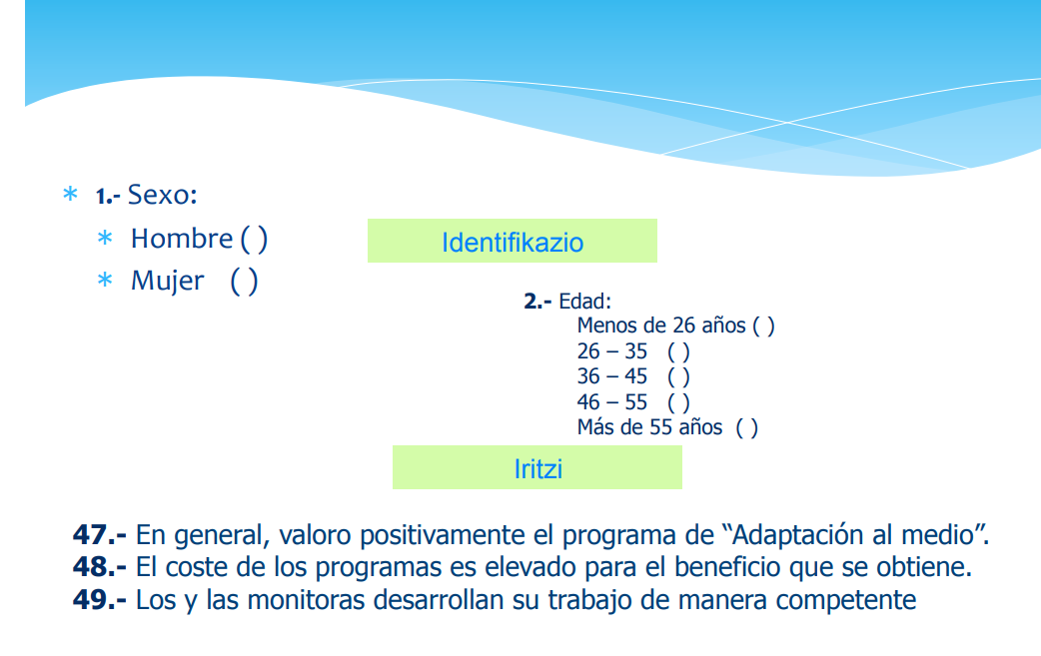
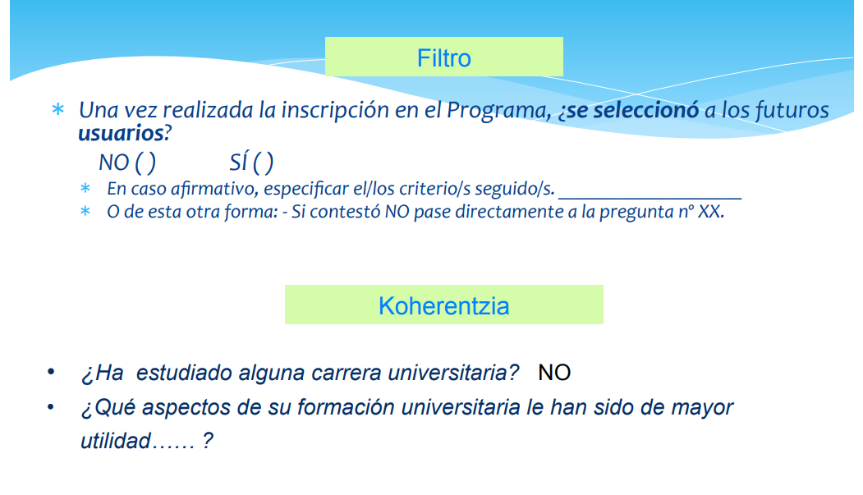
Galderak formulatzeko arau batzuk:
- Beharrezkoak diren galderak formulatu, ez gehiago, ez gutxiago.
- Galdera ulergarriak eta ez konplikatuegiak erantzun behar dutenentzat. Iteamak, zehatzat eta sinpleak izan behar dira
- Hitz edo kontzeptu egokiak erabili, anbiguetaterik gabekoak, alegia, galdetu nahi dena argi eta garbi gera dadin. Zuzenak eta zehatzat izatea
- Galdera bakoitzean gauza bat bakarrik galdetu. Ez egin galdera bikoitzak.
- Sexismo, arrazismo, aurreiritziz bustitako galderak ekidin.
- Erantzuna ez bideratu.
- Ez formulatu galderak era negatiboan.
Inkesta teknikak: elkarrizketa
Elkarrizketa: inkesta-teknika da eta ahozko komunikazioa ematen da
- Elkarrizketa egituratua
- Elkarrizketa erdi-egituratua
- Elkarrizketa ez egituratua:
  - Elkarrizketa egituratuen egitura galdera-sortaren egitura berbera da eta galdera-motei buruz esandakoak balio du kasu honetan. Dagoen diferentzia bakarra elkarrizketaren kasuan ahozko komunikazioa dagoela da.

